附件2

酒店交通地图

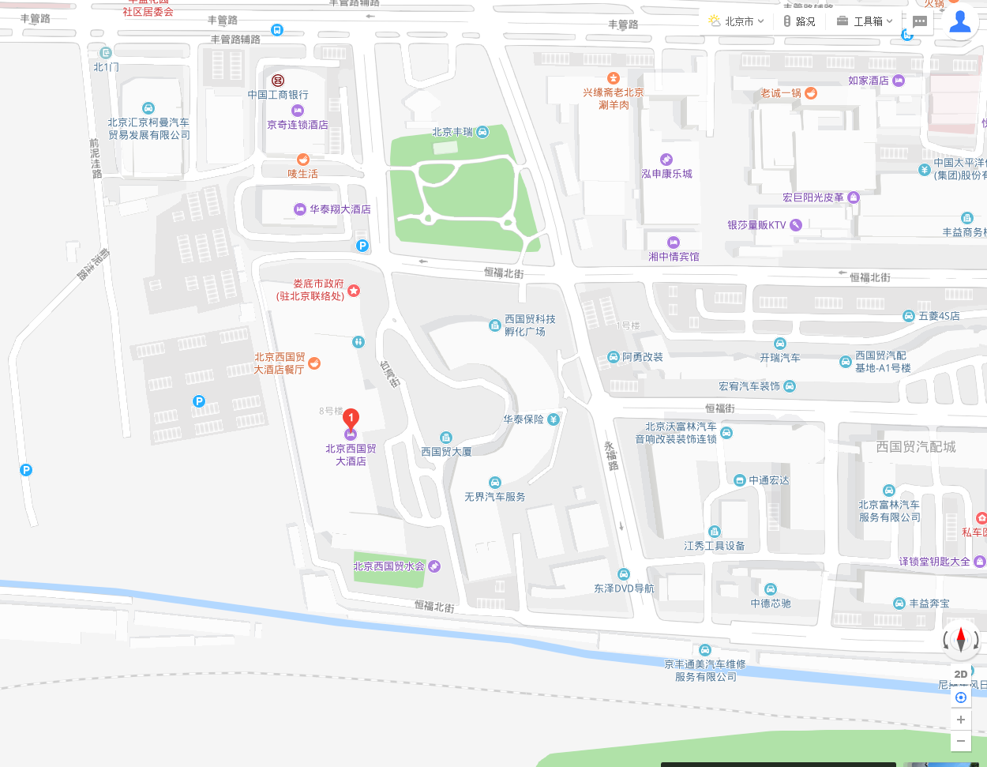

一、首都机场→北京西国贸大酒店

机场线→三元桥站下车；倒地铁10号线（三元桥→泥洼站C1口出），步行680m。

二、北京西站-北京西国贸大酒店

地铁9号线（北京西站→六里桥站），倒地铁10号线（六里桥→泥洼站C1口出），步行680m。

三、北京站→北京西国贸大酒店

地铁2号线（北京站→宣武门），倒地铁4号线（宣武门→角门西），倒地铁10号线（角门西→泥洼站C1口出），步行680m。

四、北京南站→北京西国贸大酒店

地铁4号线（北京南站→角门西），倒地铁10号线（角门西→泥洼站C1口出），步行680m。